Aplicaciones web 1

Actividad 2
Actividad a desarrollar en grupo. La entrega es individual para que quede el registro.

MPA/SPA y Wireframes

Continuar con el caso de negocio de la actividad 1.

Consignas
- Mapa del sitio (Sitemap): Diseñar la estructura jerárquica de páginas y módulos de la aplicación.
- Definición de estrategia MPA vs. SPA:
  - Indicar qué páginas funcionarán bajo el esquema MPA (Multi-Page Application) y justificar la decisión (ej. SEO, estructura independiente).
  - Indicar qué módulos funcionarán como SPA (Single-Page Application) y explicitar qué datos o componentes se actualizarán dinámicamente con JavaScript.
- Bocetos a mano: Dibujar a mano alzada en papel las 3 vistas o secciones principales de la web, tanto para móvil como para escritorio.
- Wireframe digital: Crear un lienzo en Canva y pasar los bocetos de papel a un wireframe de media fidelidad (Mid-Fi) utilizando grillas responsive estándar (Desktop: 1440px / Mobile: 375px).

Uso obligatorio de inteligencia artificial (IA)
- Asistencia en Sitemap y MPA/SPA: Utilizar la IA para solicitar una propuesta de árbol de navegación y evaluar qué partes del proyecto conviene desarrollar como SPA.
Se debe adjuntar en la entrega la captura o transcripción del prompt utilizado y la respuesta obtenida (historial).
Prompt base:
"Actúa como un arquitecto de software web. Tengo un proyecto de [negocio]. Propón un sitemap en formato de lista para el sitio web y recomiéndame qué secciones deberían ser MPA y cuáles SPA, justificando el impacto en la experiencia de usuario y el rendimiento."
- Asistencia en diseño/prompts de layout (plantilla): Consultar a la IA sobre la distribución recomendada de componentes UX para pantallas móviles (mobile-first) según las historias de usuario definidas.
- Tarea del grupo: Auditar la respuesta de la IA, ajustar los textos según el criterio propio del grupo y refinar la redacción final.

Resolver aquí. Descargar en PDF y subir al repositorio.

Martina Diesenberg
Joaquin Silva Menendez

Aplicaciones Web I - Actividad 2
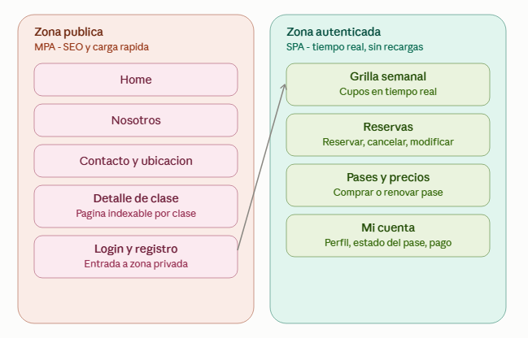
- Sitemap

- MPA
Página | Justificación
Home | Contenido estático que cambia poco (misión, ubicación, actividades). Se beneficia de indexación directa en Google para búsquedas tipo "gimnasio + zona" — una SPA sin SSR pierde ese posicionamiento excepto que se agregue renderizado del lado del servidor, complejidad que no se justifica para esta página.
Nosotros | Estructura de contenido independiente y estable (historia, instalaciones, equipo). No depende de datos de usuario ni de estado dinámico, así que no gana nada con SPA.
Contacto/Ubicación | Necesita URL propia indexable — es la página que la gente comparte o guarda ("Sísifo Gym contacto"). También suele incluir un mapa embebido, que funciona igual de bien server-side.
Detalles de Clase | Cada clase con su propia URL ayuda al SEO (alguien busca "clases de spinning en tal zona" y puede caer directo en esa página) y permite compartir el link puntual de una clase.
Login/Registro | Página de transición simple, sin necesidad de interactividad compleja. Mantenerla como MPA simplifica el manejo de sesión inicial antes de entrar a la app autenticada.

SPA
Página | Justificación
Grilla Semanal | El estado de cupos disponibles por clase se actualiza en tiempo real (idealmente vía WebSockets o polling) sin recargar la página, si alguien reserva un lugar, el contador de cupos de los demás usuarios conectados baja automáticamente.
Reservas | Al reservar, cancelar o modificar, solo se actualiza el bloque de "mi reserva" y el contador de cupos de esa clase puntual, el resto de la interfaz (menú, header) no se re-renderiza.
Pases y Precios | El flujo de compra/renovación (elegir plan → checkout → confirmación) pasa por varios pasos sin recarga entre ellos, reduciendo el abandono. Se actualiza dinámicamente el resumen de compra y el estado de pago (pendiente/aprobado).
Mi Cuenta | Estado del pase (días/clases restantes, vencimiento) y métodos de pago se actualizan dinámicamente después de cualquier acción (por ejemplo, apenas se confirma un pago, el estado del pase se refresca sin recargar toda la página).

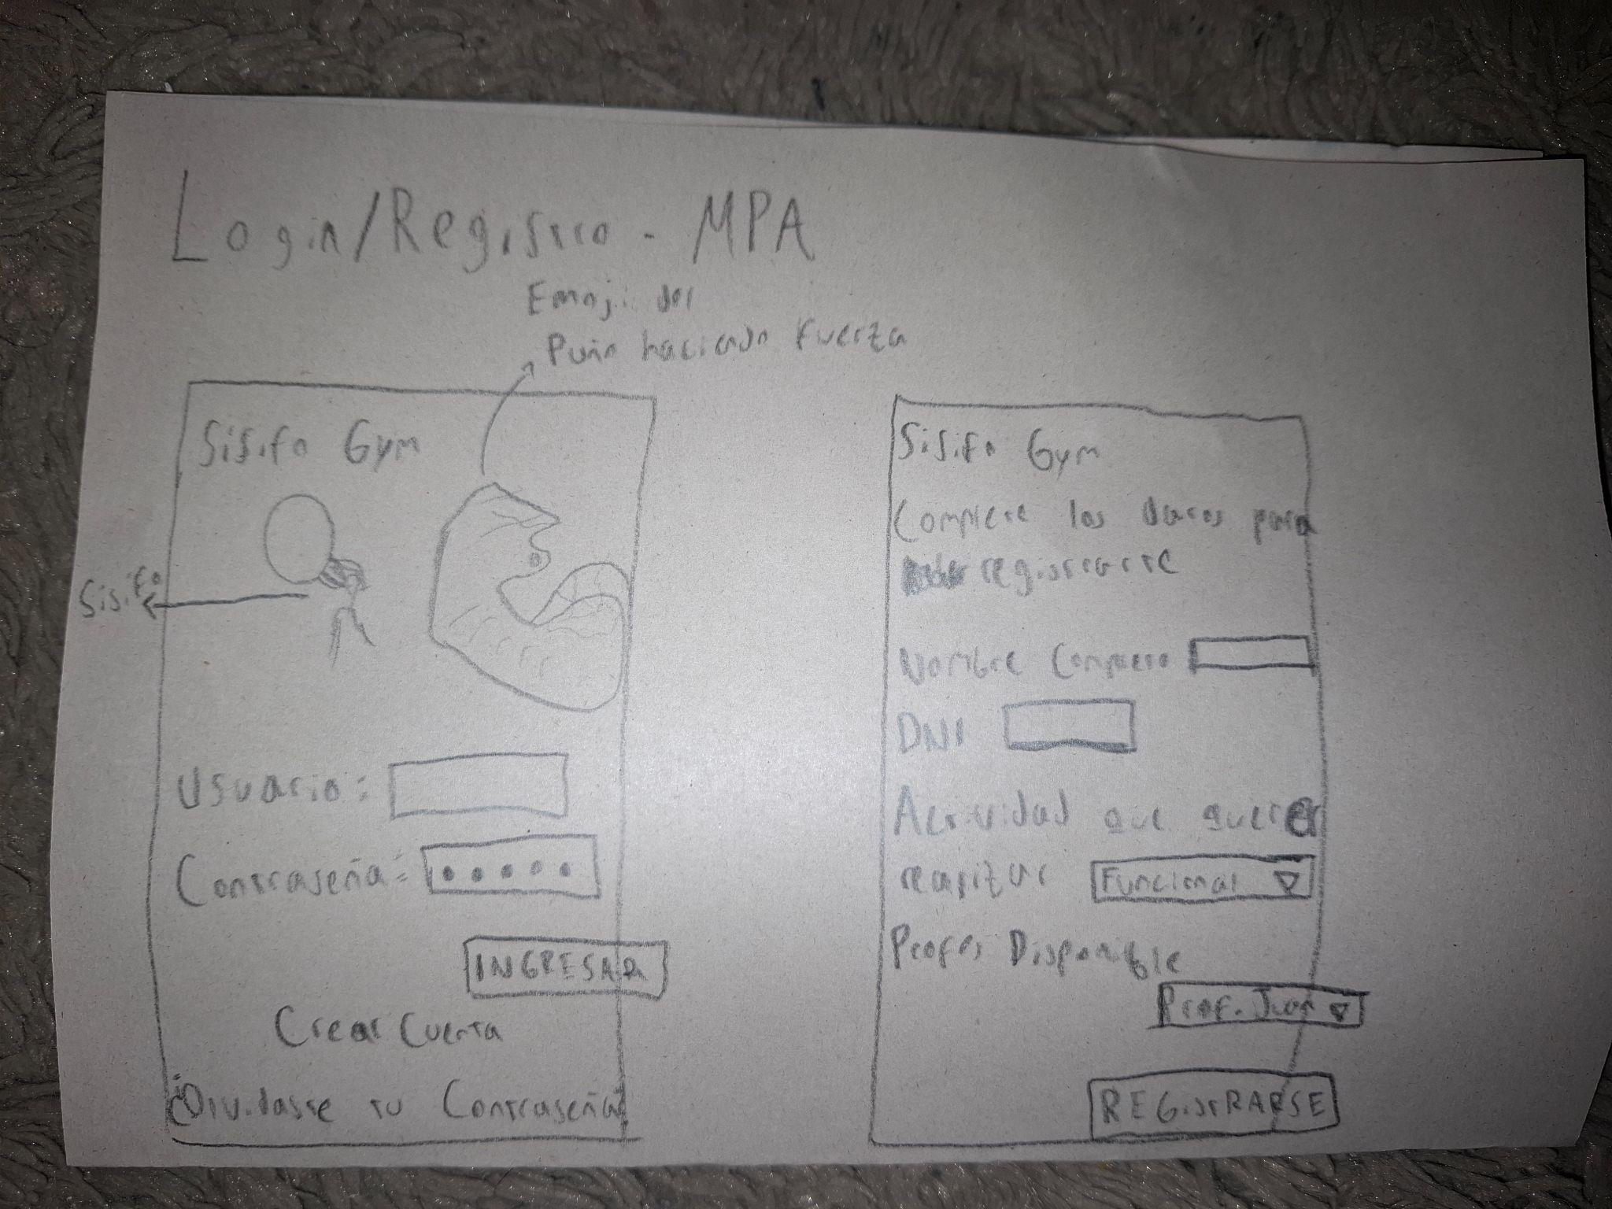
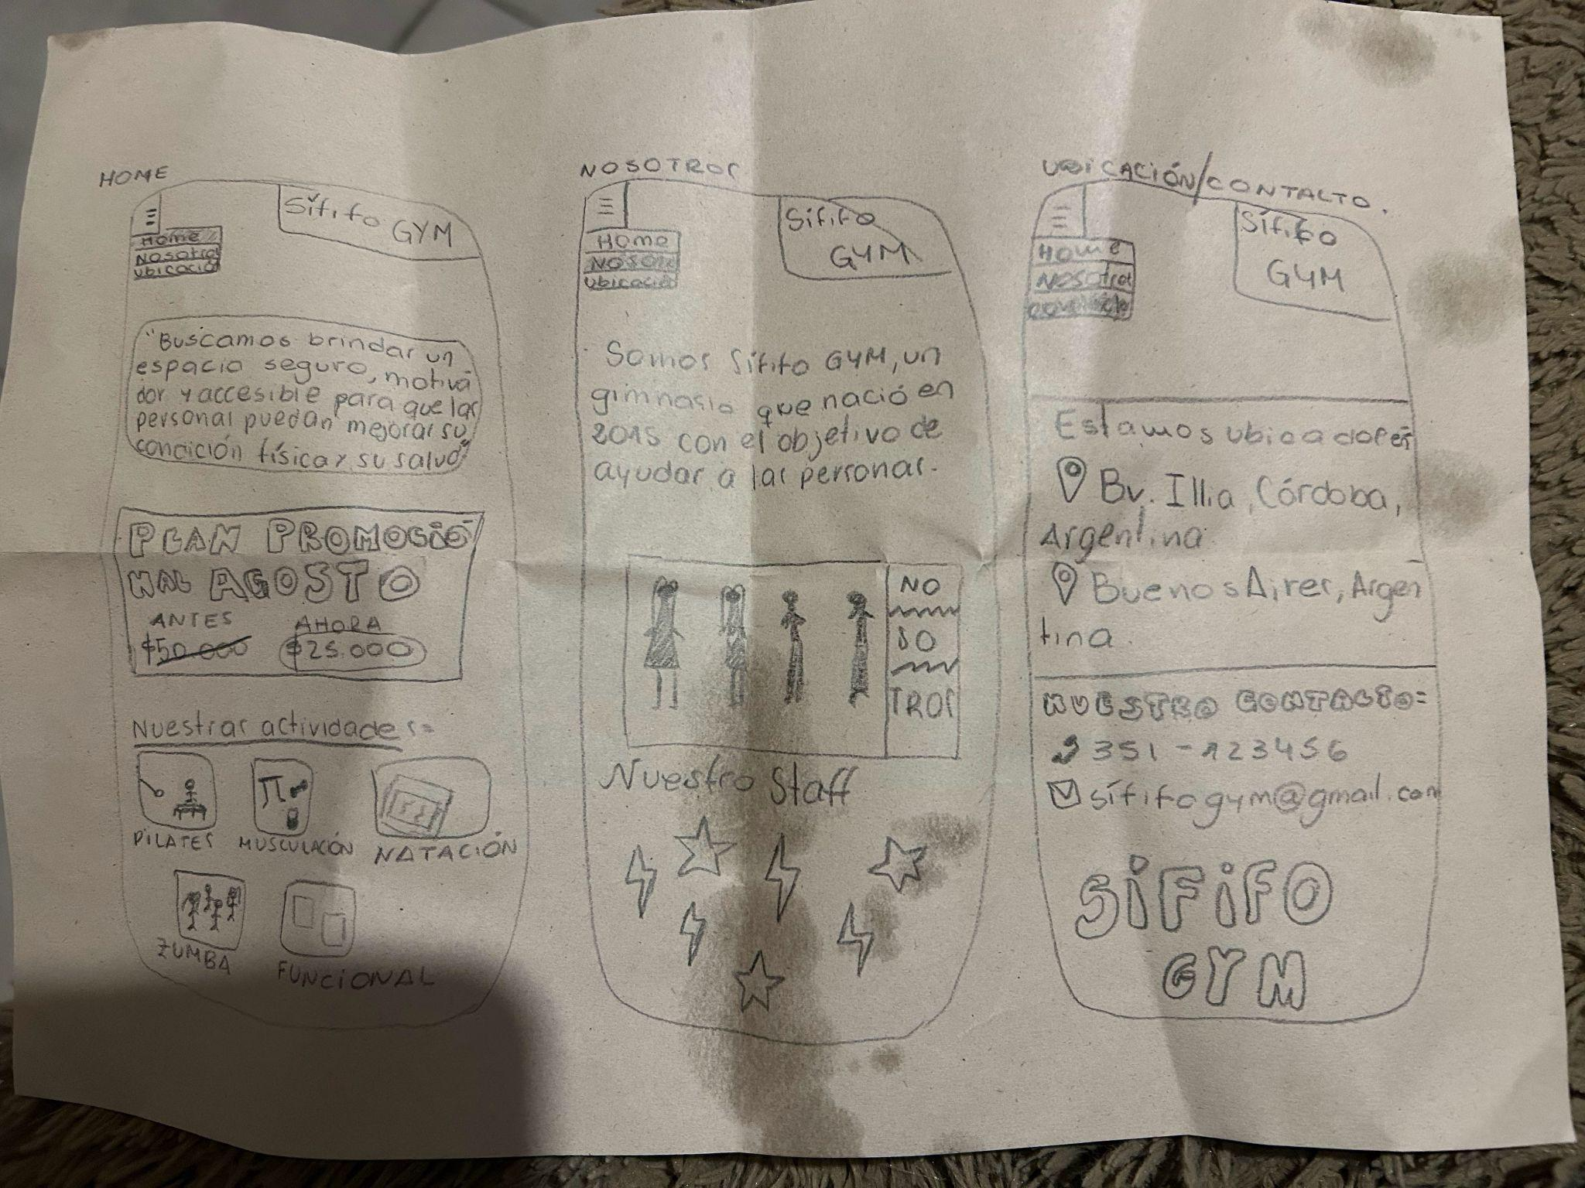
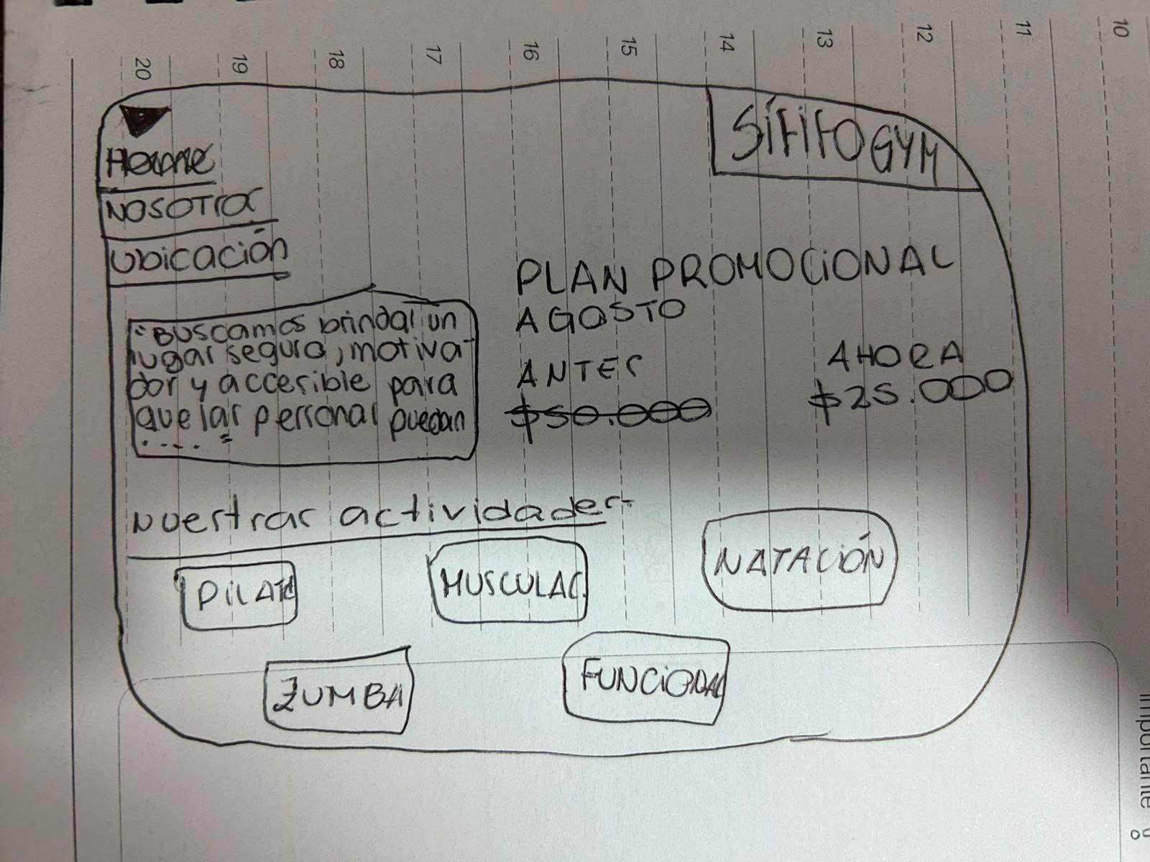
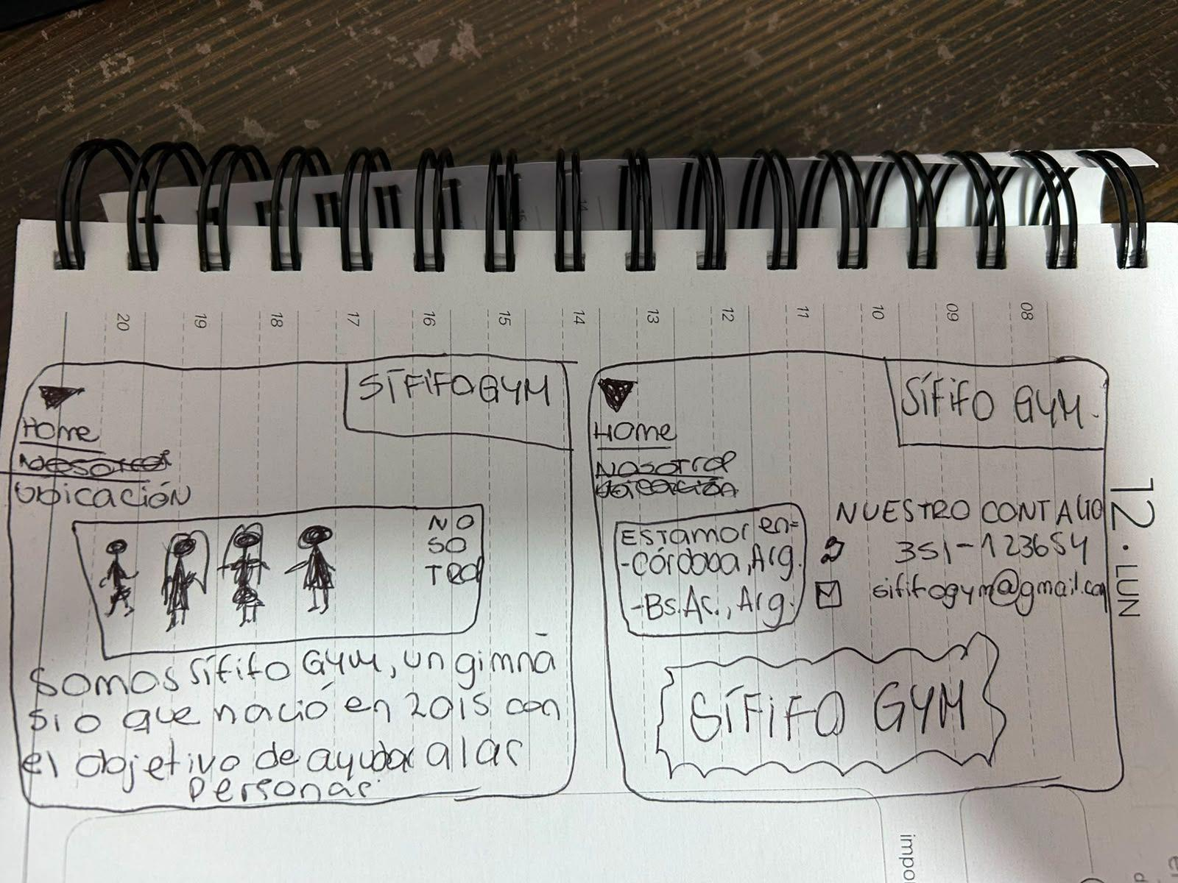
- Aplicación Desktop y Mobile Diesenberg:
Desktop: https://canva.link/0nf8bnqv1q21pn5
Mobile: https://canva.link/xt8v5vv4ns0g657
Aplicación Desktop y Mobile Silva Menendez:
Desktop: https://canva.link/svfznwsaml8ndv8
Mobile: https://canva.link/rvq2ad5bnmtr5qm

https://claude.ai/share/f6692a35-8599-493e-b8ca-2f53fc29c9b7
https://chatgpt.com/share/6a8505bf-5f40-83e9-899d-e68952fa7ee2

